**Операционные системы**

(Методы и технологии управления ОС Windows на основе использования языка командной оболочки и сценариев)

**Лекция 16**

**Введение в оболочку командной строки Windows PowerShell**

1.

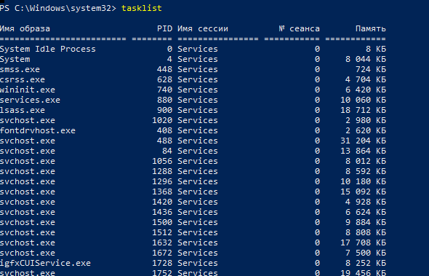

2.

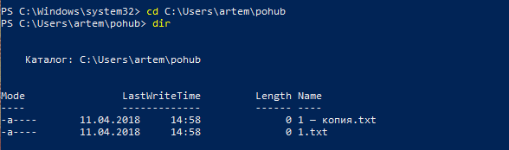

3.

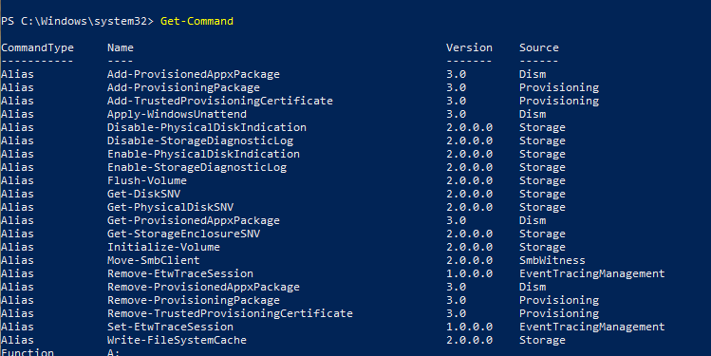

4.

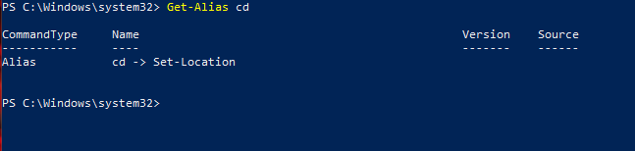

5.

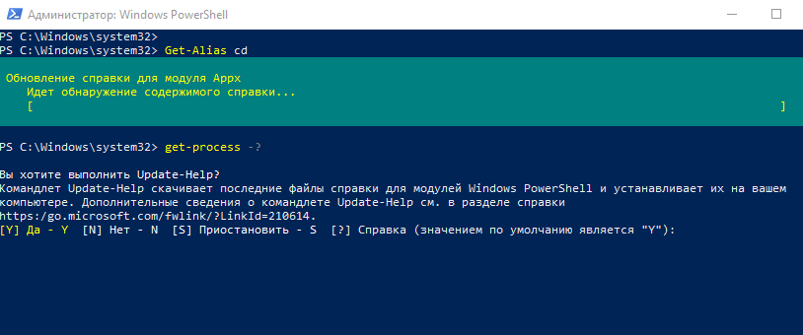

5.

